点击下载：山东省济南一中2013届高三二轮复习4月份质量检测数学（理）试题山东省济南一中2013届高三二轮复习质量检测
数学试题（理工类）
2013.4
本试卷分第Ⅰ卷（选择题）和第Ⅱ卷（非选择题）两部分，其中第Ⅱ卷第22～24题为选考题，其它题为必考题。考生作答时，将答案答在答题卡上，在本试卷上答题无效。考试结束后，将本试卷和答题卡一并交回。
注意事项：
1．答题前，考生务必先将自己的姓名、准考证号填写在答题卡上，认真核对条形码上的姓名、准考证号，并将条形码粘贴在答题卡的指定位置上。
2．选择题答案使用2B铅笔填涂,如需改动，用橡皮擦干净后，再选涂其他答案的标号；非选择题答案使用0.5毫米的黑色中性（签字）笔或碳素笔书写，字体工整、笔迹清楚。
3．请按照题号在各题的答题区域(黑色线框)内作答，超出答题区域书写的答案无效。
4．保持卡面清洁，不折叠，不破损。
5．做选考题时，考生按照题目要求作答，并用2B铅笔在答题卡上把所选题目对应的题号涂黑。

第I卷
一、选择题：本大题共12小题，每小题5分，在每小题给出的四个选项中，只有一项是符合题目要求的．
1. 已知U＝{1,2,3, 4,5,6,7,8}，A＝{1,3,5,7}，B＝{2,4,5}，则C_{U}(A∪B)等于
A．{6,8} B．{5,7} C．{4,6,7} D．{1,3,5,6,8}

2．已知为虚数单位，复数z=$\frac{1−2i}{2−i}$，则复数的虚部是
A．$−\frac{3}{5}i$ B．$−\frac{3}{5}$ C．$\frac{4}{5}i$ D．$\frac{4}{5}$
3．函数y=$x^{3}$与y=$(\frac{1}{2})^{x−2}$图形的交点为（a，b），则a所在区间是
A．（0，1） B．（1，2 ） C．（2，3 ） D．（3，4）

理科数学试卷 第2页(共6页)

4. 已知F₁、F₂是双曲线－＝1(a>0， b>0)的两个焦点，以线段F₁F₂为边作正△MF₁F₂，若边MF₁的中点在双曲线上，则双曲线的离心率为
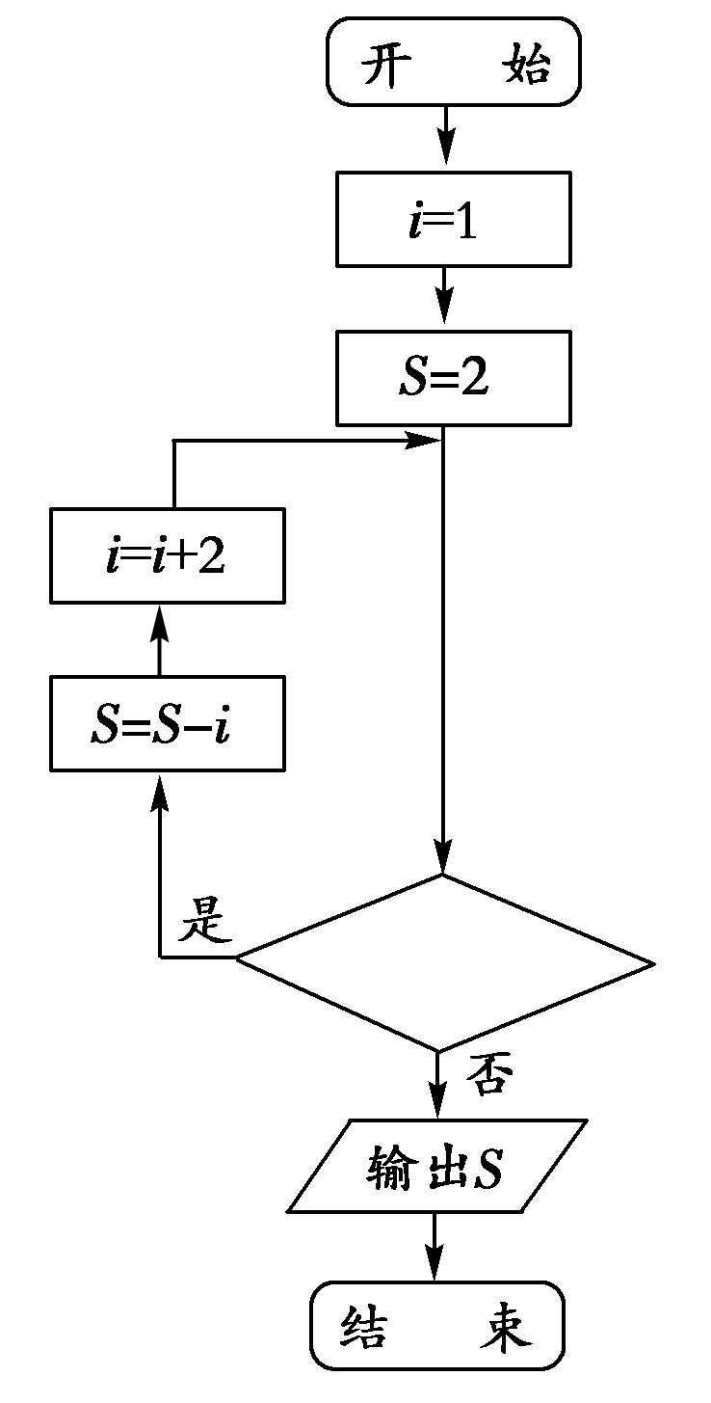
A．4＋2 B.－1
C. D.＋1
5. 阅读右边的程序框图，若输出S的值为－14，
则判断框内可填写

A．i<6? B．i<8?

C．i<5? D.i<7?
6. 函数f(x)=
A．在上递增，在上递减
B．在上递增，在上递减
C．在上递增，在上递减
D．在上递增，在上递减
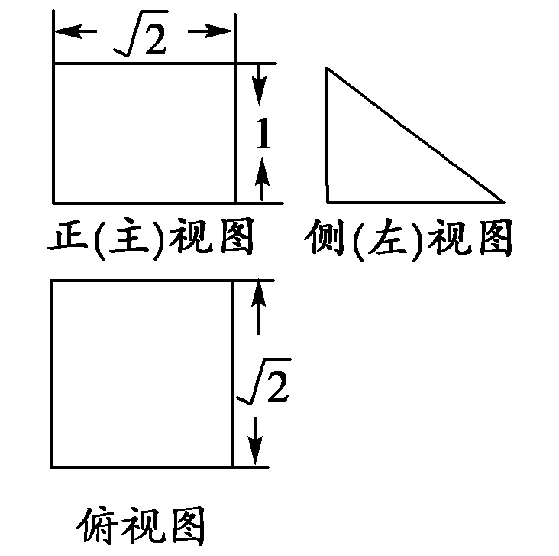
7. 若某空间几何体的三视图如图所示，
则该几何体的体积是

A． B． C. 1 D. 2
8. 已知点是边长为1的等边的中心，
则$\text{（（}\left(\vec{\text{OA}}+\vec{\text{OB}}\right)⋅\left(\vec{\text{OA}}+\vec{\text{OC}}\right)$等于
A． B．
C．$−\frac{\sqrt{3}}{6}$ D．
9． 从6名同学中选4人分别到A、B、C、D四个城市游览，要求每个城市有一人游览，每人只游览一个城市，且这6人中甲、乙两人不去D城市游览，则不同的选择方案共有
A．96种 B．144种 C．240种 D．300种
10．在直角坐标系xOy中，已知△AOB三边所在直线的方程分别为x=0,y=0,2x+3y=30，则△AOB内部和边上整点（即横、纵坐标均为整数的点）的总数是
A．95 B．91 C．88 D．75
11. 已知抛物线上存在关于直线对称的相异两点、，则 等于
A．3 B.4 C. D.
12. 设函数f(x)=x-,对任意$x∈[1,+∞),f(\text{mx})+\text{mf}(x)<0$恒成立，则实数m的取值范围是
A．(-1 , 1) B. $m∈R,m≠0$ C. D. 或（$1,+∞)$
第Ⅱ卷
本卷包括必考题和选考题两部分．第13题～第21题为必考题，每个试题考生都必须做答．第22题～第24题为选考题，考生根据要求做答．
二、填空题：本大题共4小题，每小题5分．

13. 已知函数f(x)＝在区间(－2，＋∞)上为增函数，则实数a的取值范围是
________________.
14. 已知向量
则的值为 .
15. 在三次独立重复试验中，事件A在每次试验中发生的概率相同，若事件A至少发生一次的概率为，则事件A恰好发生一次的概率为 。
16．底面半径为1，高为的圆锥，其内接圆柱的底面半径为R，内接圆柱的体积最大时R值为 。

三、解答题:解答应写出文字说明．证明过程或演算步骤
17.（本小题满分12分）
已知函数$f(x)=\text{ln}(x+a)−x^{2}−x$在点$x=0$处取得极值。
（Ⅰ）求实数a的值；
（Ⅱ）若关于x的方程$f(x)=−\frac{5}{2}x+b$在区间[0，2]上有两个不等实根，求b的取值范围；

18．(本小题满分12分)

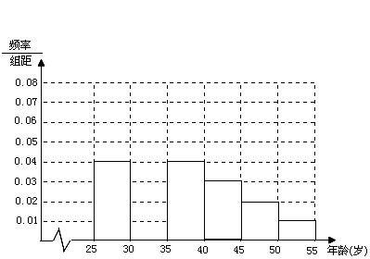
某班同学利用国庆节进行社会实践，对岁的人群随机抽取人进行了一次生活习惯是否符合低碳观念的调查，若生活习惯符合低碳观念的称为“低碳族”，否则称为“非低碳族”，得到如下统计表和各年龄段人数频率分布直方图：
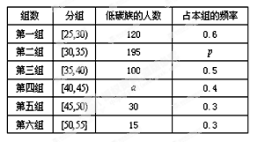
（Ⅰ）补全频率分布直方图并求、、的值；
（Ⅱ）从岁年龄段的“低碳族”中采用分层抽样法抽取人参加户外低碳体验活动，其中选取人作为领队，记选取的名领队中年龄在岁的人数为，求的分布列和期望$E(X)$。

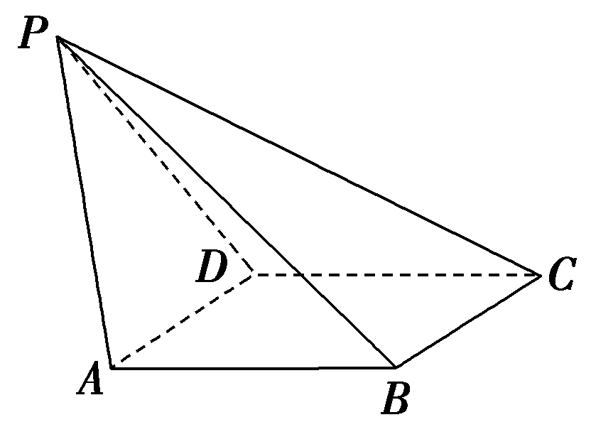
19．（本题满分12分)
如图，已知四棱锥P－ABCD，侧面PAD为边长
等于2的正三角形，底面ABCD为菱形，∠BDA＝60°.
（Ⅰ）证明：∠PBC＝90°；
（Ⅱ）若PB＝3，求直线AB与平面PBC所成角的正弦值．

20．（本小题满分12分）
设椭圆的离心率，右焦点到直线的距离为坐标原点。
（Ⅰ）求椭圆的方程；
（Ⅱ）过点作两条互相垂直的射线，与椭圆分别交于两点，证明点到直线的距离为定值. 并求出定值
21．（本小题12分）
已知函数(x) 定义在上，，满足，且数列．
（Ⅰ）证明：(x)在（-1，1）上为奇函数；
（Ⅱ）求的表达式；
（Ⅲ）若$a_{1}=1,a_{n+1}=\frac{\text{12}n}{2^{n}}f(x_{n})−a_{n}$，（$n∈N_{+}$）.试求$a_{n}$.

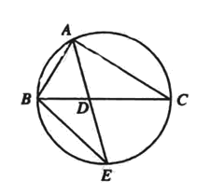
请考生在第22、23、24三题中任选一题做答，如果多做，则按所做的第一题记分.答时用2B铅笔在答题卡上把所选题目的题号涂黑.
22题图
22.（本小题满分10分） 选修4—1；几何证明选讲．
如图，$Δ\text{ABC}$的角平分线的延长线交它的外接圆于点
（Ⅰ）证明：$Δ\text{ABE}$∽$Δ\text{ADC}$
（Ⅱ）若$Δ\text{ABC}$的面积$S=\frac{1}{2}\text{AD}⋅\text{AE}$，求$∠\text{BAC}$的大小。
23.（本小题满分10分）选修4—4;坐标系与参数方程．
已知曲线的极坐标方程是，以极点为原点，极轴为轴的正半轴建立平面直角坐标系，直线的参数方程.
（Ⅰ）写出直线的普通方程与曲线的直角坐标方程；
（Ⅱ）设曲线经过伸缩变换得到曲线，设曲线上任一点为，
求的最小值.
24．（本小题满分10分）选修4—5；不等式选讲．
已知$a∈R$，设关于x的不等式$\left|2x−a\right|$+$\left|x+3\right|$$2x+4$的解集为A.
（Ⅰ）若$a$=1,求A；
（Ⅱ）若A=R, 求$a$的取值范围。

数学（理工类）参考答案及评分标准
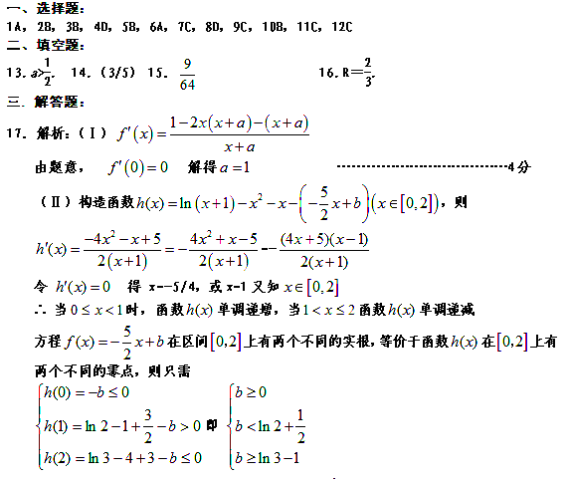∴ 所求实数的取值范围是 …………………12分
18．解析：（Ⅰ）第二组的频率为，所以高为．频率直方图如下：
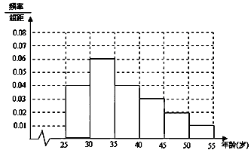 -------------------------------2分
第一组的人数为，频率为，所以．
第二组的频率为0．3，所以第二组的人数为，所以．
第四组的频率为,第四组的人数为，
所以． -------------------------------6分
（Ⅱ）因为岁年龄段的“低碳族”与岁年龄段的“低碳族”的比值为，所以采用分层抽样法抽取18人，岁中有12人，岁中有6人．随机变量服从超几何分布．
，，
，． 分
所以随机变量的分布列为
 | 0 | 1 | 2 | 3
$$P$$
∴数学期望．--------------------12分
19．(1)取AD中点O，连OP、OB，由已知得：OP⊥AD，OB⊥AD，又OP∩OB＝O，∴AD⊥平面POB，
∵BC∥AD，∴BC⊥平面POB，∵PB⊂平面POB，
∴BC⊥PB，即∠PBC＝90°. …………………………5分
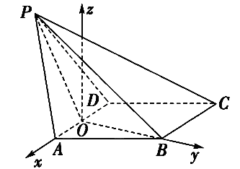

(2)如图，以O为坐标原点，建立空间直角坐标系O－xyz，则A(1,0,0)，B(0，，0)，C(－1，，0)，由PO＝BO＝，PB＝3，得∠POB＝120°，∴∠POz＝30°，∴P(0，－， )，则AB＝(－1，，0)，BC＝(－1,0,0)，PB＝(0，，－)，设平面PBC的法向量为n＝(x，y，z)，
则，取z＝，则n＝(0,1，)，
设直线 AB与平面PBC所成的角为θ，则
sinθ＝|cos〈AB，n〉|＝. …………………………12分
20、解：（I）由
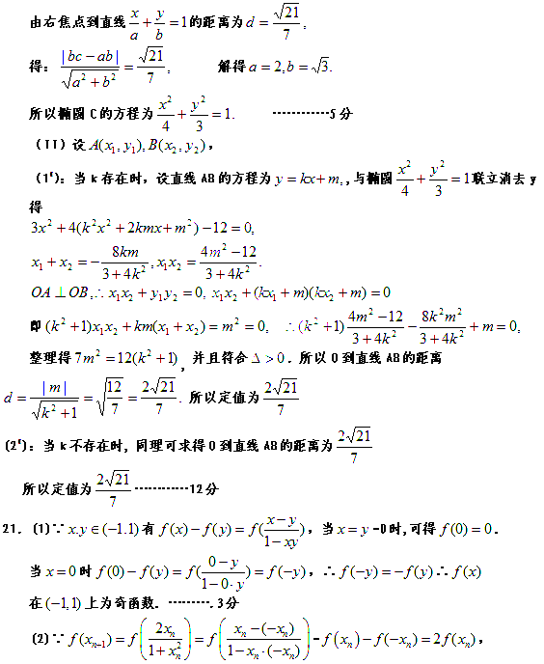∴，又，∴为等比数列,其通项公式为
．…………..6分
(3)解：∵$a_{n}$+$a_{n+1}$=6n, ∴$a_{n+1}$+$a_{n+2}$=6(n+1),两式相减，得$a_{n+2}$-$a_{n}$=6，
∴$\left\{a_{2n−1}\right\}$与$\left\{a_{2n}\right\}$均为公差为6 的等差数列，
∴易求得$a_{n}$=$\begin{aligned}\left\{3n−2(n\text{为奇数}) | \right.\end{aligned}$。………….12分
22. 解：证明：（Ⅰ）由已知条件，可得
因为是同弧上的圆周角，所以，
故$Δ\text{ABE}$∽$Δ\text{ADC}$…….5分
（Ⅱ）因为$Δ\text{ABE}$∽$Δ\text{ADC}$，所以，即
